УТВЕРЖДЕН
приказом Министерства строительства, архитектуры и жилищно-коммунального хозяйства Республики Марий Эл
от «15 » июня 2020 г. № 254

Тест
на соответствие квалификационным требованиям
для замещения должности государственной гражданской службы Республики Марий Эл в Министерстве строительства, архитектуры
и жилищно-коммунального хозяйства Республики Марий Эл -
ведущего специалиста-эксперта отдела инвестиций, строительства
и стройиндустрии

Тестовые вопросы на знание государственного языка
Российской Федерации – русского языка

- Выберите вариант ответа, в котором во всех случаях на месте пропуска пишется буква Е:

- пр…оритетная задача, пр…клонный возраст, пр…зидиум
- пр…зидент, соблюдать пр…емственность, пр…близительно
- пр…тендовать на должность, непр…рекаемый авторитет, пр…зентация
- пр…родные явления, пр…зумция невиновности, пр…йскурант

- Выберите вариант ответа, в котором на месте пропуска пишется буква Ь:

- Гражданский служащий имеет право расторгнуть служебный контракт и уволит…ся с гражданской службы по собственной инициативе.
- Выплата компенсации за неиспользованные ежегодные оплачиваемые отпуска производит…ся представителем нанимателя.
- Второй экземпляр служебного контракта хранит…ся в личном деле гражданского служащего.
- Законодательством о гражданской службе определены случаи, при которых конкурс на замещение должности гражданской службы не проводит…ся.

- В каком варианте ответа на месте пропуска пишется И?

- Обрушение части кровли произошло вследстви… накопления снега.
- В заключени… встречи начальник республиканских ЗАГСов рассказала об успехах в переходе на электронный документооборот.
- В заключени… Министерство финансов Российской Федерации дает оценку финансовых последствий принятия соответствующих решений для бюджетов и внебюджетных фондов.
- Дополнительное профессиональное образование гражданского служащего осуществляется в течени… всего периода прохождения им гражданской службы.

- Правильное сокращение использовано в словах:

- 20% сбор
- 20%-ный сбор
- 20-процентный сбор
- двадцати-% сбор

- Выберите вариант ответа, в котором нет ошибок в написании строчной и прописной буквы:

- заместитель Генерального прокурора Российской Федерации, Европейский парламент, гражданский кодекс Российской Федерации
- Северо-Западный федеральный округ, Государственная премия Российской Федерации, Арбитражный процессуальный кодекс Российской Федерации
- Счетная комиссия Государственной Думы, комитет Совета Федерации по бюджету, Скандинавские страны
- Конституционный Суд Российской Федерации, Комиссия ООН по правам человека, дальневосточный регион

- Определите предложение, в котором оба выделенных слова пишутся раздельно:

- Я человек небогатый; дела мои расстроены, да и к ТОМУ(ЖЕ) мне наскучило кочевать с места на место (В)ТЕЧЕНИЕ целого года.
- По некоторым мелочам, ПО(ТОМУ), например, как оба они (В) МЕСТЕ варили кофе, я мог заключить, что живут они мирно, благополучно и что они рады гостю.
- Выражение лица у неё было такое, словно она готова (ТОТ)ЧАС заплакать, (НЕ)СМОТРЯ на то что новости были очень хорошие.
- (В)СКОРЕ Степан привезёт почту, а ТАК(ЖЕ) продукты.

- Расставьте знаки препинания: укажите все цифры, на месте которых в предложении должны стоять запятые

В Российской Федерации охраняются труд и здоровье людей, устанавливается гарантированный минимальный размер оплаты труда (1) обеспечивается государственная поддержка семьи, материнства (2) отцовства и детства (3) инвалидов (4) и пожилых граждан (5) развивается система социальных служб, устанавливаются государственные пенсии, пособия и иные гарантии социальной защиты.

- 1, 2, 3, 5
- 1, 3
- 1, 2, 3, 4, 5
- 2, 3, 5

- Прочитайте текст. Укажите, какое слово должно стоять на месте пропуска в третьем предложении текста.

В настоящее время в деловом мире признана важность решения проблемы защиты компьютерных данных. Громкие процессы, связанные с проникновением злоумышленников в корпоративные компьютерные системы, привлекли пристальное внимание не только специалистов в области компьютерной обработки данных, но и директоров компаний. (…) руководители компаний поняли, что с пуском в эксплуатацию каждой новой компьютерной системы, имеющей выход в глобальную компьютерную сеть Интернет, они рискуют распахнуть перед различными злоумышленниками окно, через которое те могут беспрепятственно проникать в секретные материалы компании и наносить существенный материальный ущерб.
- наконец
- потому что
- хотя
- однако

Тестовые вопросы на знание Конституции Российской Федерации и основ конституционного устройства Российской Федерации

- Конституция – это:

- юридический документ, который содержит все законы страны
- основной закон государства, определяющий его устройство, формирование органов власти, определяет и закрепляет права человека и т.п.
- свод основных законов государственных принципов
- присяга на верность государству

- Виды конституций, действующих в Российской Федерации:

- Конституция Российской Федерации, краев, областей автономной области, автономных округов
- Конституция Российской Федерации, конституция республик в составе Российской федерации
- конституции республик в составе Российской Федерации; конституции городов федерального значения
- Конституция Российской Федерации, конституции городов федерального значения

- Гарантом Конституции Российской Федерации, прав и свобод человека и гражданина является:

- Президент Российской Федерации
- Конституционный Суд Российской Федерации
- Государственная Дума Федерального Собрания Российской Федерации
- Совет Федерации Федерального Собрания Российской Федерации

- Кто может быть избран Президентом Российской Федерации?

- Гражданин Российской Федерации не моложе 35 лет
- Гражданин Российской Федерации старше 40 лет, постоянно проживающий в Российской Федерации не менее 10 лет
- Гражданин Российской Федерации старше 30 лет, не покидавший страну последние 3 года
- Гражданин Российской Федерации не моложе 35 лет, постоянно проживающий в Российской Федерации не менее 10 лет

- В соответствии с Конституцией Российской Федерации Президент Российской Федерации издает:

- законы и распоряжения
- указы и распоряжения
- законы и постановления
- постановления и распоряжения

- К нормативному правовому акту органа исполнительной власти Российской Федерации относится:

- Конституция Российской Федерации
- федеральный закон
- постановление Правительства Российской Федерации
- федеральный конституционный закон

- В соответствии с Конституцией Российской Федерации Федеральное Собрание - парламент Российской Федерации является:

- представительным и законодательным органом Российской Федерации
- законодательным органом Российской Федерации
- органом исполнительной власти Российской Федерации
- органом судебной власти Российской Федерации

- Государственная власть в Российской Федерации осуществляется на основе разделения на:

- законодательную, исполнительную и судебную
- федеральную, региональную и муниципальную
- гражданскую, военную и правоохранительную
- выборную, назначаемую

Тестовые вопросы на знание основ законодательства о государственной гражданской службе Российской Федерации

- Государственная гражданская служба Российской Федерации – это:

- вид муниципальной службы, представляющей собой профессиональную служебную деятельность граждан Российской Федерации
- вид государственной службы, представляющей собой профессиональную служебную деятельность граждан Российской Федерации
- вид общественной деятельности, представляющей собой общественно значимую деятельность граждан Российской Федерации
- исполнение обязанностей на должностях, являющихся выборными должностями

- Право поступления на государственную гражданскую службу имеют:

- граждане Российской Федерации, достигшие возраста 18 лет, владеющие государственным языком Российской Федерации
- граждане Российской Федерации, достигшие возраста 18 лет, владеющие государственным языком Российской Федерации и соответствующие квалификационным требованиям
- граждане Российской Федерации и граждане иностранных государств, достигшие возраста 18 лет, владеющие государственным языком Российской Федерации и соответствующие квалификационным требованиям
- граждане иностранных государств, достигшие возраста 18 лет, владеющие государственным языком Российской Федерации и соответствующие квалификационным требованиям

- Является ли должностной регламент обязательным документом на государственной гражданской службе:

- да
- нет
- обязателен только для должностей высшей и главной группы должностей
- обязателен, если предусмотрен в положении о подразделении

- Должностные регламенты гражданских служащих утверждаются:

- Федеральным законом «О государственной гражданской службе Российской Федерации»
- представителем нанимателя
- соответствующим органом по управлению государственной гражданской службой
- правовым актом субъекта Российской Федерации
- Ограничения и запреты на гражданской службе устанавливаются:

- Постановлением Правительства Российской Федерации
- Федеральным законом «О системе государственной службы Российской Федерации»
- Федеральным законом «О государственной гражданской службе Российской Федерации» и другими федеральными законами
- должностным регламентом

- Выполнение государственным гражданским служащим иной оплачиваемой работы допускается при соблюдении следующих условий (выберите наиболее полный и правильный ответ):

- Если гражданский служащий предварительно уведомил представителя нанимателя
- Если гражданский служащий предварительно уведомил представителя нанимателя и указанная работа является научной деятельностью
- Если гражданский служащий предварительно уведомил представителя нанимателя и при этом выполнение работы не повлечет за собой конфликт интересов
- Если гражданский служащий предварительно уведомил представителя нанимателя и указанная работа будет выполняться гражданским служащим в выходные и (или) нерабочие праздничные дни

- К ограничениям, связанным с гражданской службой, относятся:

- приобретение в случаях, установленных федеральным законом, ценных бумаг, по которым может быть получен доход
- приобретение гражданства другого государства или выход из гражданства Российской Федерации
- избрание на оплачиваемую выборную должность в органе профессионального союза, в том числе в выборном органе первичной профсоюзной организации, созданной в органе исполнительной власти края
- осуществлять предпринимательскую деятельность

- В целях соблюдения требований к служебному поведению гражданский служащий обязан:

- не совершать поступки, порочащие его честь и достоинство
- воздерживаться от обсуждений служебных вопросов в присутствии вышестоящего руководителя
- исключать участие в массовых мероприятиях, проводимых общественными организациями
- соблюдать при исполнении должностных обязанностей личные права и интересы

Тестовые вопросы на знание
основ законодательства Российской Федерации
о противодействии коррупции

- К коррупции относится:

- любое нарушение государственным служащим требований к служебному поведению
- использование государственным служащим своего должностного положения в целях приобретения выгоды для своих близких родственников
- разглашение государственным служащим информации, ставшей ему известной в ходе исполнения должностных обязанностей

- Конфликт интересов на государственной службе – это ситуация, когда:

- личная заинтересованность государственного служащего влияет или может повлиять на надлежащее исполнение им должностных обязанностей
- государственным служащим совершено коррупционное правонарушение
- государственный служащий получает поручение, исполнение которого связано с нарушением действующего законодательства
- государственный служащий негативно оценивает реализуемую государственным органом политику или принятые руководством решения и, как следствие, не прилагает достаточного усердия и добросовестности для выполнения своих должностных обязанностей

- Государственный гражданский служащий при возникновении конфликта интересов или возможности его возникновения обязан:

- Уведомить об этом своего непосредственного начальника в письменной или устной форме (по выбору государственного гражданского служащего) как только ему станет об этом известно
- Поставить в известность об этом своего непосредственного начальника в письменной форме в месячный срок со дня возникновения конфликта интересов или возможности его возникновения
- Уведомить о конфликте интересов (возможности его возникновения) как только служащему станет об этом известно, в порядке, определенном представителем нанимателя
- Направить письменное заявление в комиссию по соблюдению требований к служебному поведению гражданских служащих и урегулированию конфликта интересов о проведении заседания комиссии

- Государственный служащий обязан уведомить представителя нанимателя:

- обо всех случаях обращения к нему каких-либо лиц в целях склонения его к совершению коррупционных правонарушений
- обо всех случаях обращения каких-либо лиц к другим государственным служащим в целях склонения их к совершению коррупционных правонарушений
- только о тех случаях обращения к нему каких-либо лиц в целях склонения его к совершению коррупционных правонарушений, которые имели место в течение рабочего времени

- К взысканиям за несоблюдение ограничений, запретов и обязанностей, установленных в целях противодействия коррупции, относится:

- выговор
- строгий выговор
- сокращение размера премии за выполнение особо важных и сложных заданий
- понижение в должности

- Гражданский служащий представляет сведения о своих расходах и расходах членов своей семьи в случае, если:

- сумма сделки превышает общий доход служащего, его супруги (супруга) и несовершеннолетних детей за год, предшествующий совершению сделки
- сумма сделки превышает общий доход гражданского служащего и его супруги (супруга) за три года, предшествующих совершению сделки
- сумма сделки превышает один миллион рублей
- сумма сделки превышает один миллиард рублей

- Антикоррупционная экспертиза нормативных правовых актов и их проектов проводится в целях:

- выявления коррупциогенных факторов для их последующего устранения
- выявления противоречий и правовых коллизий по отношению к иным действующим нормативным правовым актам
- обеспечения участия независимых экспертов в проведении оценки качества принимаемых нормативных правовых актов

- Гражданин, совершивший коррупционное правонарушение, может быть лишен права занимать определенные должности государственной службы:

- по решению комиссии по соблюдению требований к служебному поведению и урегулированию конфликта интересов
- по решению представителя нанимателя государственного органа, где гражданин замещал должность государственной службы
- при включении гражданина в реестр граждан, совершивших коррупционные правонарушения
- по решению Президента Российской Федерации
- по решению суда.

Тестовые вопросы на знания и умения в области информационно-коммуникационных технологий

- Приложение MS Word не отвечает. Вы вызвали диспетчер задач и выделили в нем это приложение. Какую кнопку теперь нужно нажать, чтобы принудительно закрыть приложение?
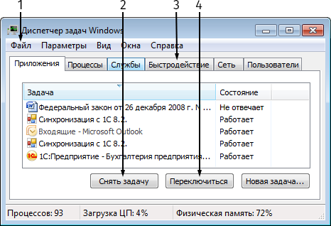
- 1
- 2
- 3
- 4

- Какую вкладку открыть, чтобы узнать количество знаков, абзацев и строк в документе?
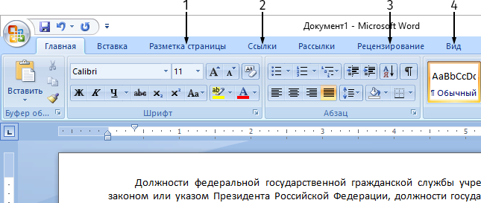
- 1
- 2
- 3
- 4

- Какую кнопку необходимо нажать для отображения служебных непечатаемых символов (абзац, табуляция, пробел и т.д.)?

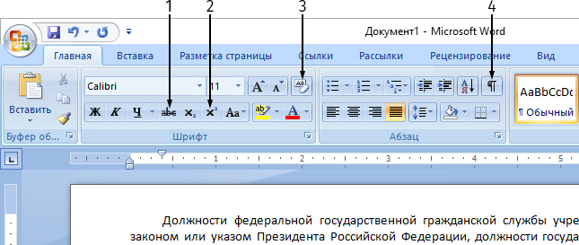

- 1
- 2
- 3
- 4

- С помощью какой кнопки можно преобразовать выделенный текст в заглавные буквы?

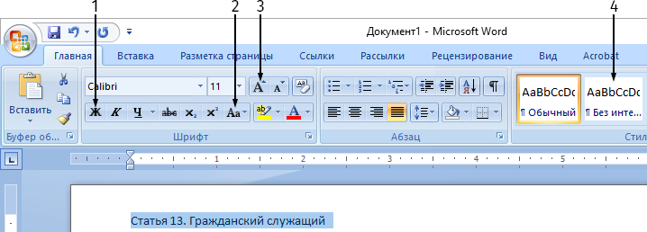

- 1
- 2
- 3
- 4

- Что произойдет, если нажать указанную кнопку «Быстрая печать»?
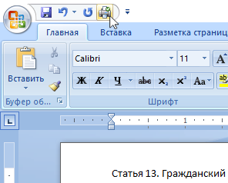

- Распечатается текущая страница
- Весь документ распечатается в одном экземпляре
- Произойдет переход в режим «Предварительный просмотр»
- Появится диалоговое окно с настройками принтера

- Как выделить на листе диапазон ячеек, отмеченный желтым цветом?

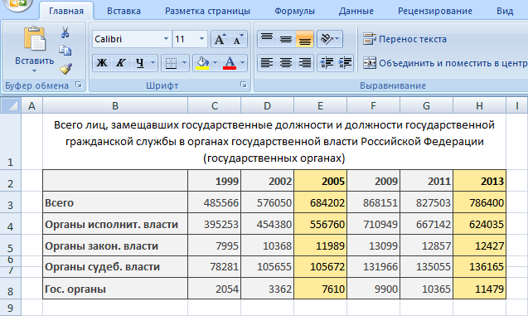

- Выделить диапазон ячеек E2:E8, затем удерживая клавишу ALT, выделить диапазон H2:H8
- Выделить диапазон ячеек E2:E8, затем, удерживая клавишу CTRL, выделить диапазон H2:H8
- Выделить диапазон ячеек E2:E8, затем удерживая клавишу SHIFT, выделить диапазон H2:H8
- Использовать условное форматирование

- Вы хотите в один клик вставить в книгу demo14 новый лист, на какую кнопку надо щелкнуть?
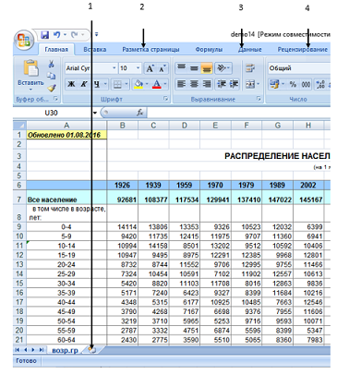
- 1
- 2
- 3
- 4

- Необходимо выстроить значения диапазона ячеек H7:H21 по убыванию:
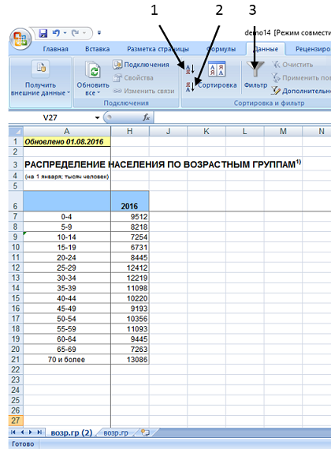

- Щелкнуть кнопку 1
- Щелкнуть ячейку H6, а затем щелкнуть кнопку1
- Щелкнуть ячейку H6, а затем перейти на вкладку 2
- Перейти на вкладку 3

VI. Тестовые вопросы на знания и умения в области профессиональной деятельности отдела инвестиций, строительства и стройиндустрии

41. Кто устанавливает порядок организации и проведения государственной экспертизы проектной документации и результатов инженерных изысканий?
- Главгосэкспертиза
- Минрегион России совместно с Ростехнадзором
- Минрегион России
- Правительство Российской Федерации
42. В отношении каких объектов государственная экспертиза проектов объектов капитального строительства не проводится?
- Объектов, строительство, реконструкцию и (или) капитальный емонт которых предполагается осуществлять на территориях двух и более субъектов Российской Федерации
- Особо опасных, технически сложных и уникальных объектов.
- Проектной документации объектов капитального строительства, ранее получившей положительное заключение государственной экспертизы проектной документации и применяемой повторно
43. Кто проводит строительный контроль?
- Подрядчик и застройщик, заказчик либо организация, осуществляющая подготовку проектной документации и привлеченная заказчиком (застройщиком) по договору для осуществления строительного контроля
- Федеральный орган исполнительной власти, уполномоченный на осуществление строительного надзора
- Органы исполнительной власти субъектов Российской Федерации, уполномоченные на осуществление регионального строительного надзора
- Саморегулируемая организация
44. Юридическое или физическое лицо, выполняющее функции управления на всех или отдельных стадиях инвестиционного цикла по поручению инвестора:
- пользователь;
- заказчик;
- субподрядчик;
- научно-исследовательская организация.
45. Документ, определяющий сметный лимит средств, называется:
- калькуляция;
- локальная смета;
- объектная смета;
- сводный сметный расчет.
46. По каким статьям Кодекса об административных правонарушениях РФ уполномоченный орган в области государственного контроля (надзора) в сфере долевого строительства имеет право привлекать застройщиков к административной ответственности?
- ст. 14.28, ст. 13.19.3;
- ст. 13.19.2;
- ст. 20.25;
- ст. 19.5.
47. Какие виды проверок осуществляются уполномоченным органом в области государственного контроля (надзора) в сфере долевого строительства в отношении застройщиков:
- плановые,
- внеплановые,
- плановые и внеплановые,
- не проводятся.
48. Каким документом оформляются результаты проверки, проведенной в соответствии с Федеральным законом № 214-ФЗ «Об участии в долевом строительстве многоквартирных домов и иных объектов недвижимости и о внесении изменений в некоторые законодательные акты Российской Федерации»?
- заключение,
- предписание,
- постановление по проверке,
- акт проверки.
49. Кто может являться застройщиком в соответствии с Федеральным законом № 214-ФЗ «Об участии в долевом строительстве многоквартирных домов и иных объектов недвижимости и о внесении изменений в некоторые законодательные акты Российской Федерации»?
- юридическое лицо независимо от организационно-правовой формы, имеющее на праве собственности или ином вещном праве земельный участок для строительства многоквартирного дома,
- хозяйственное общество, которое имеет опыт (не менее трех лет) участия в строительстве многоквартирных домов общей площадью не менее 5000 кв. м в совокупности, при наличии полученных разрешений на ввод в эксплуатацию таких многоквартирных домов в качестве застройщика, и (или) технического заказчика, и (или) генерального подрядчика в соответствии с договором строительного подряда; которое имеет в собственности или на праве аренды, на праве субаренды земельный участок и привлекает денежные средства участников долевого строительства для строительства на этом земельном участке многоквартирных домов, на основании полученного разрешения на строительство и наименование которого содержит слова «специализированный застройщик»;
- юридическое лицо независимо от организационно-правовой формы, которое имеет опыт (не менее трех лет) участия в строительстве многоквартирных домов общей площадью не менее 5000 кв. м в совокупности, при наличии полученных разрешений на ввод в эксплуатацию таких многоквартирных домов в качестве застройщика, и (или) технического заказчика, и (или) генерального подрядчика в соответствии с договором строительного подряда; которое имеет в собственности или на праве аренды, на праве субаренды земельный участок и привлекает денежные средства участников долевого строительства для строительства на этом земельном участке многоквартирных домов, на основании полученного разрешения на строительство и наименование которого содержит слова «специализированный застройщик»;
- государственные учреждения.
50. Каким документом оформляется приемка выполненных в полном объеме строительно-монтажных работ по строительству объекта капитального строительства?
- КС-11, КС-2 и КС-3,
- КС-2 и КС-3,
- КС-11,
- КС-3.
51. Какой документ обязан направить застройщик в уполномоченный на выдачу разрешений на строительство орган в случае строительства индивидуального жилого дома:
- разрешение на строительство,
- заявление о планируемом строительстве,
- уведомление о планируемом строительстве,
- выписка из СРО.
52. Что такое строительство?
- создание зданий, строений, сооружений,
- изменение параметров объекта капитального строительства, его частей,
- создание временных сооружений и строений,
- замена и (или) восстановление строительных конструкций объектов капитального строительства.
53. Что такое жилое помещение?
- квартира, садовый дом, иное помещение, в котором возможно проживание граждан,
- жилой дом, часть жилого дома, квартира, часть квартиры, комната,
- квартира или индивидуальный жилой дом,
- благоустроенная квартира.

____________________

